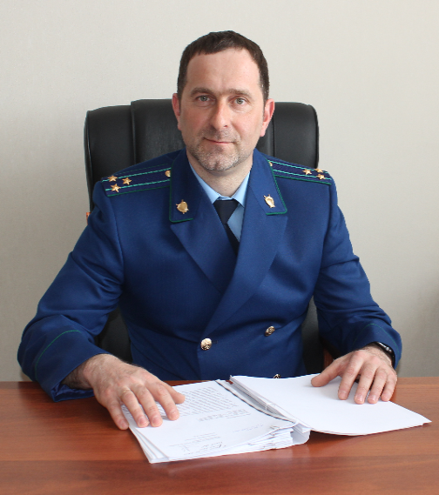
Вчера мой сын попал в больницу с отравлением, позже он признался, что покурил травку когда гулял в парке. Сегодня к нам пришли полицейские, чтобы разобраться в ситуации. Что теперь грозит моему сыну?

Законодательством Российской Федерации за употребление наркотиков предусмотрена административная ответственность.
Указанная ответственность наступает только за незаконное употребление наркотиков без назначения врача.
За употребление наркотиков в общественном месте (например, на улице, в парке или кафе и пр.) лицо могут привлечь к ответственности по части 2 статье 20.20 КоАП.
Несмотря на большую социальную опасность употребления наркотиков в людном месте, наказание за данное правонарушение предполагает штраф от 4000 до 5000 рублей или административный арест до 15 суток. Иностранным гражданам дополнительно грозит выдворение из страны.
Таким образом, если Ваш сын употребил наркотическое средство без назначения, то он может быть привлечен к административной ответственности.
Моему сыну всего 13 лет, его привлекут ответственности независимо от его возраста?
Нет, нормами КоАП РФ предусмотрено, что к административной ответственности привлекаются лица, достигшие возраста 16 лет, в связи с чем в данном случае к административной ответственности привлекаются родители несовершеннолетнего по статье 20.22 КоАП РФ.
Какое наказание мне грозит?
За данное правонарушение Вам может быть назначено наказание в виде штрафа в размере от 1500 до 2000 рублей., а также может быть поставлен вопрос о лишении родителей родительских прав по иску от органов опеки.
04.10.2020

